Практика №2
Работа с Wireshark
- Открываем в поисковой системе Google сайт «Всенаучный форум 2020»:

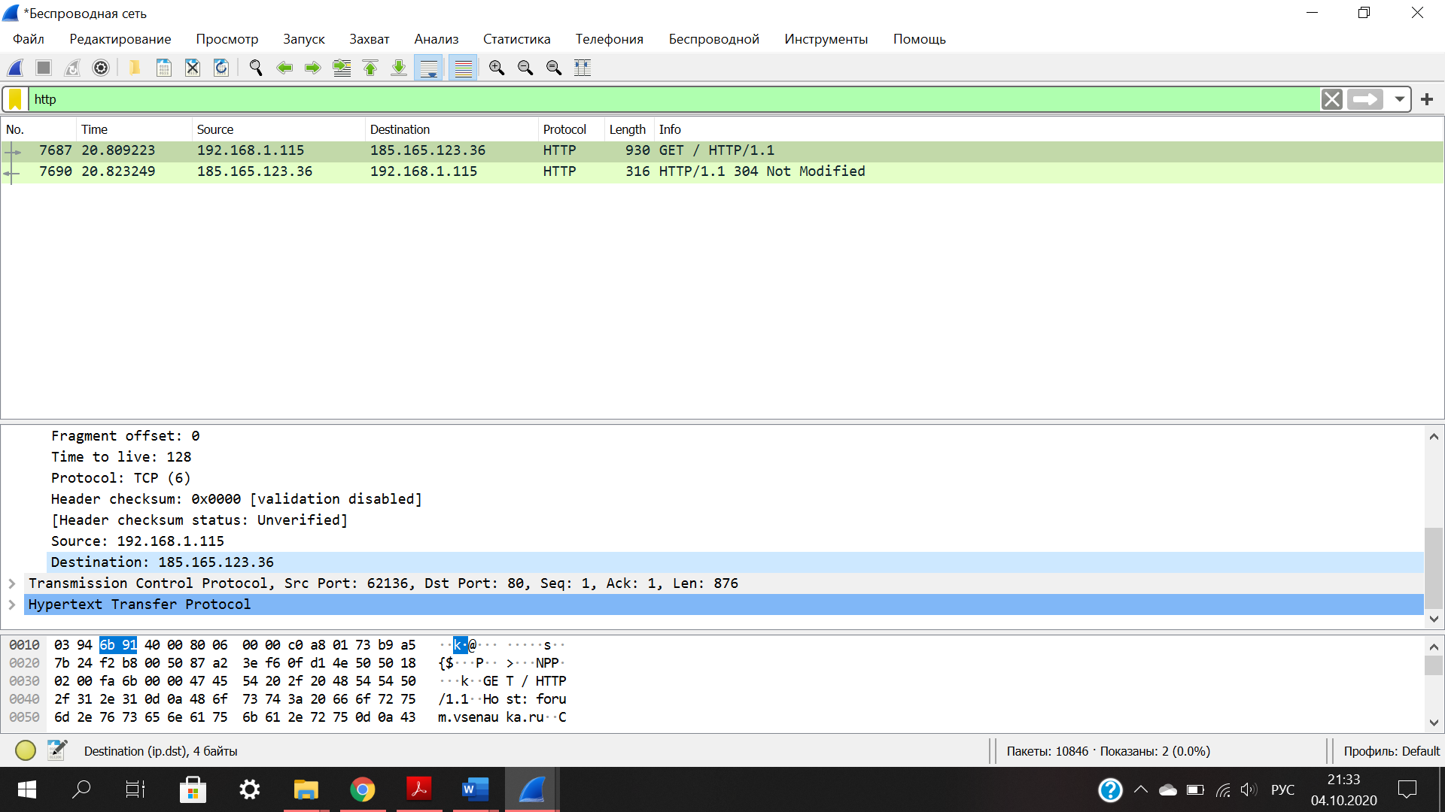
- Определение IP адреса ресурса разными способами:

- -query=mx (название сайта) – отображает серверы домена, через которые информация должна отправляться на адреса
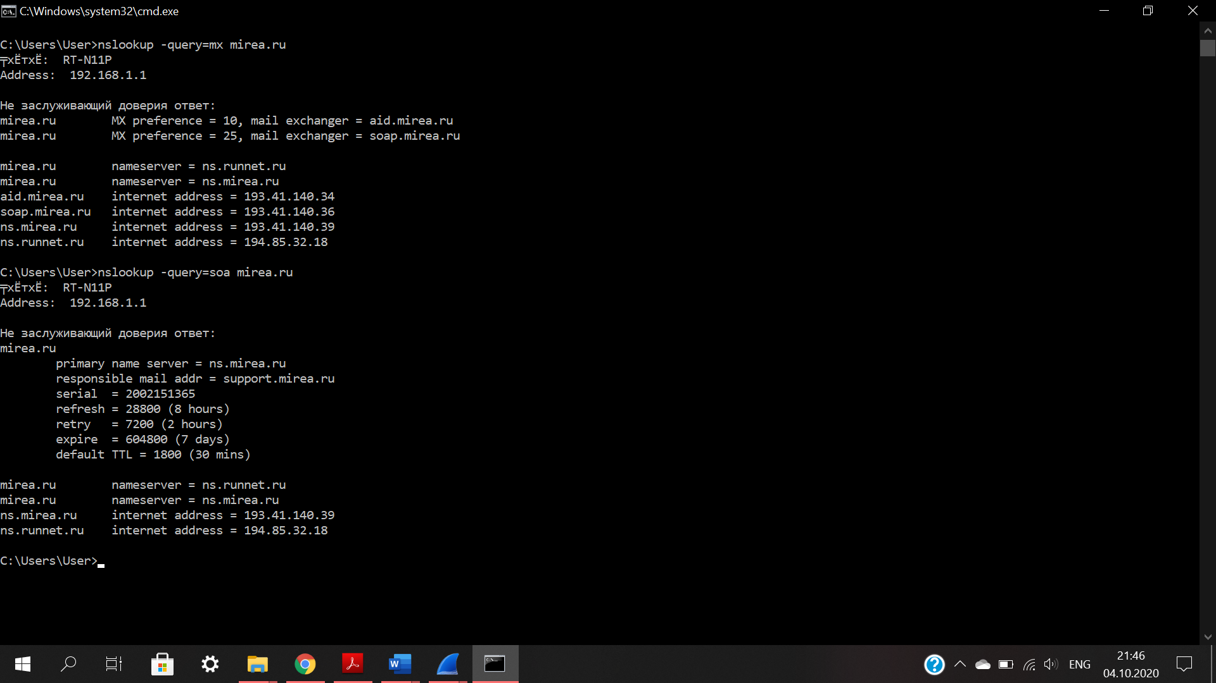
-query=soa (название сайта) - запись зоны, которая указывает местоположение эталонной записи о домене:
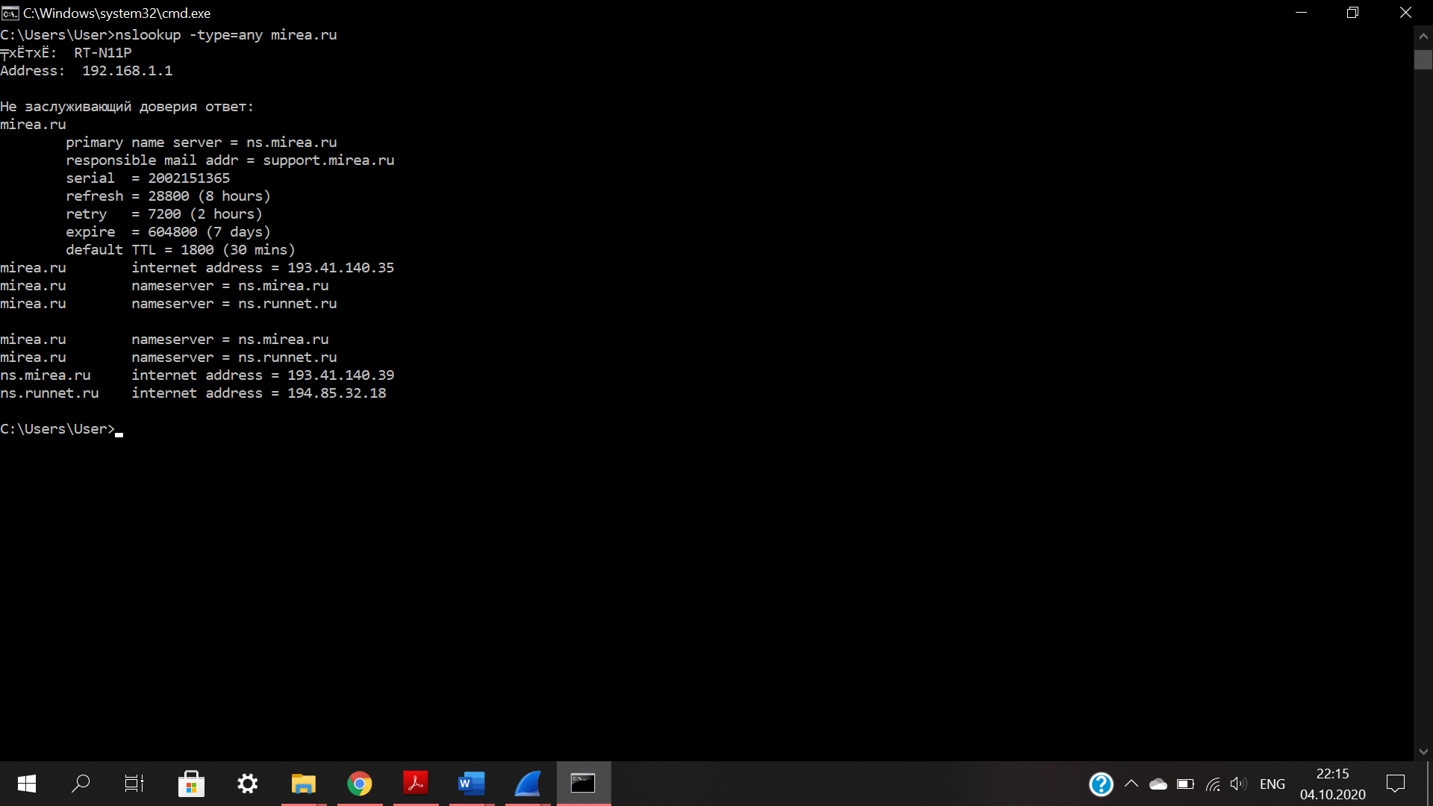
-type=any (название сайта) - выполняется запрос на отображение любых типов записей:

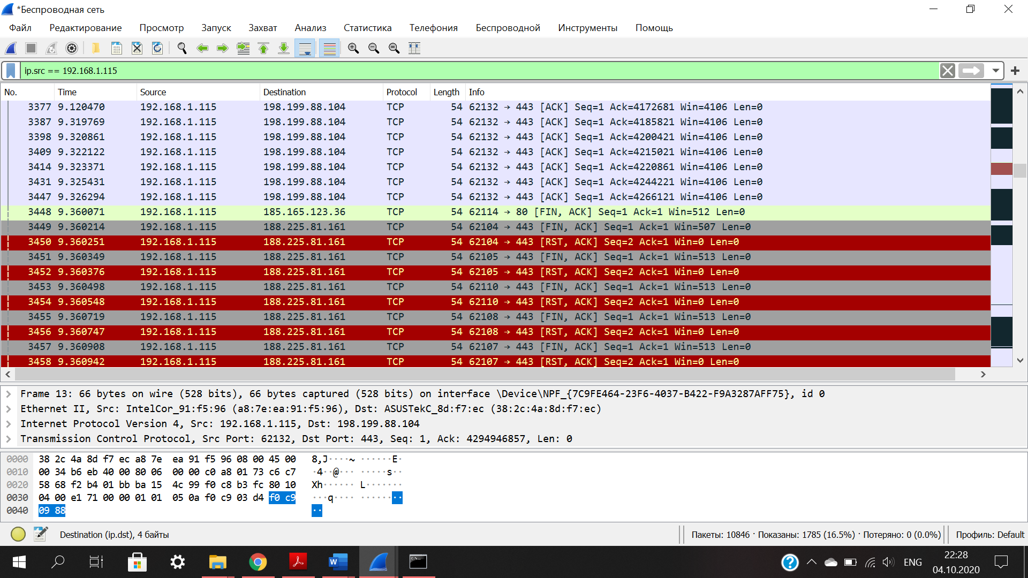
5. ip.src == 192.168.1.115 – Ipv4 отправителя
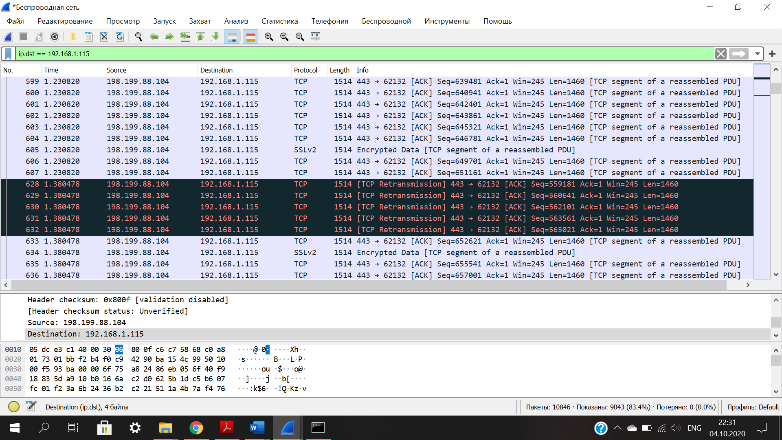
ip.dst == 192.168.1.115 – IPv4 получателя

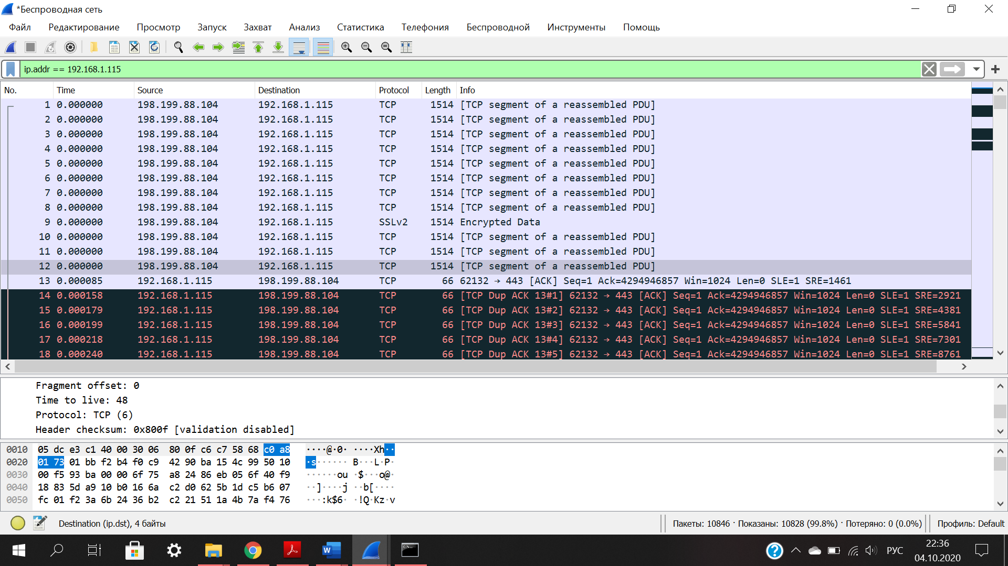
ip.addr == 192.168.1.115 – IPv4 получателя или отправителя
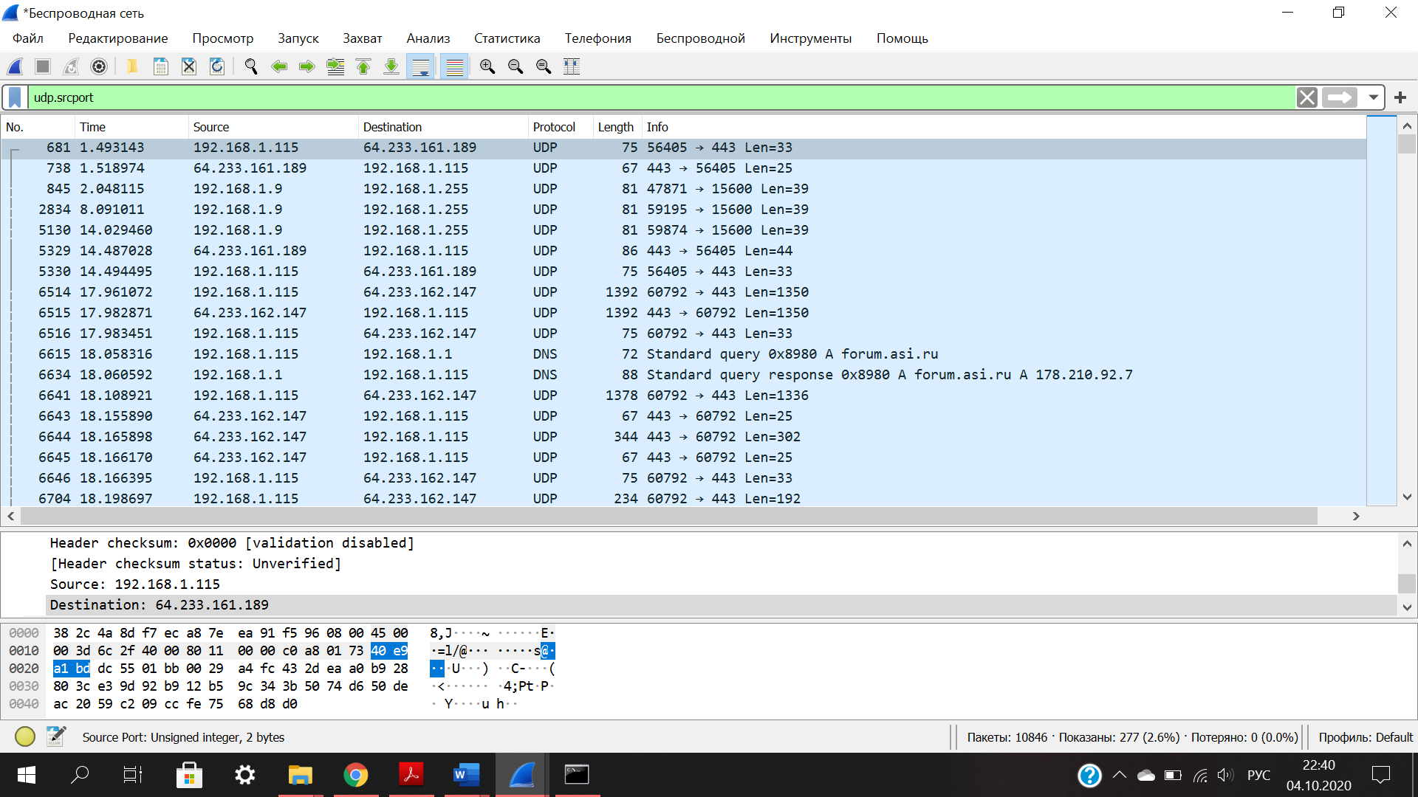
udp.srcport – UPD порт отправителя

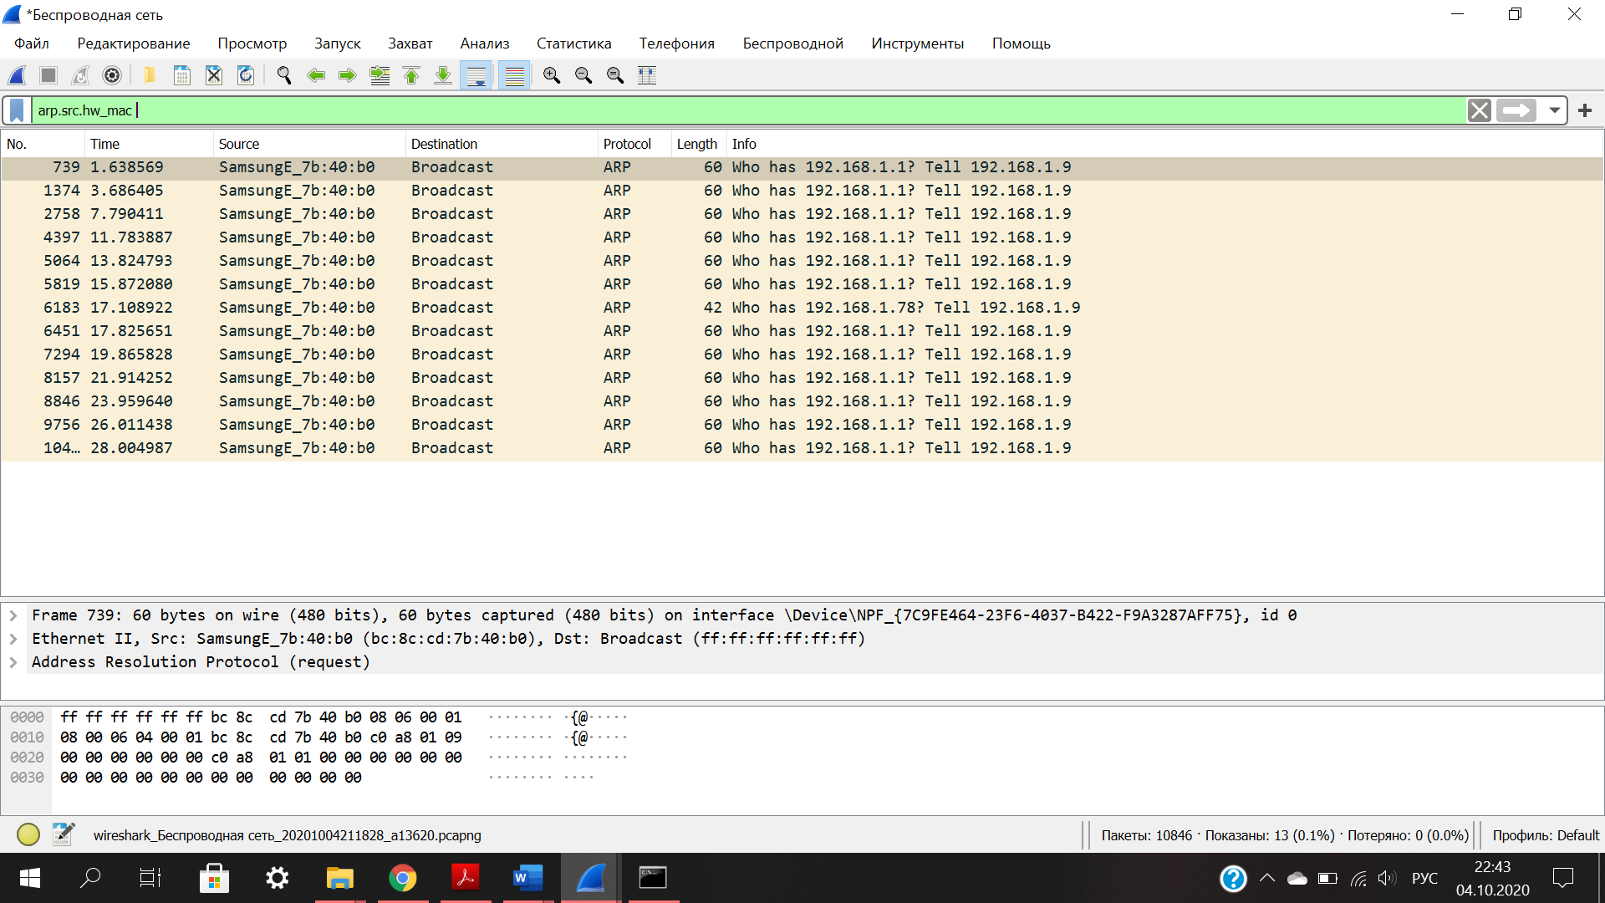
arp.src.hw_mac – протокол ARP - MAC адрес отправителя
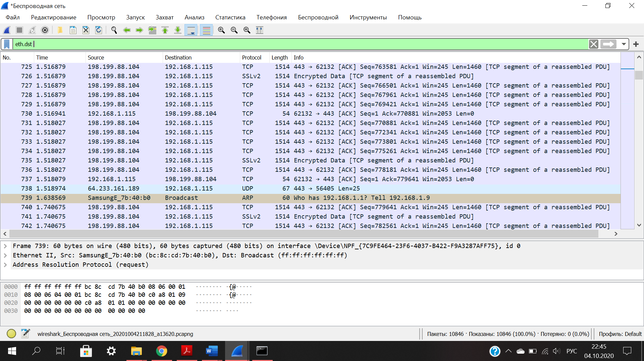
eth.dst – MAC-адрес получателя

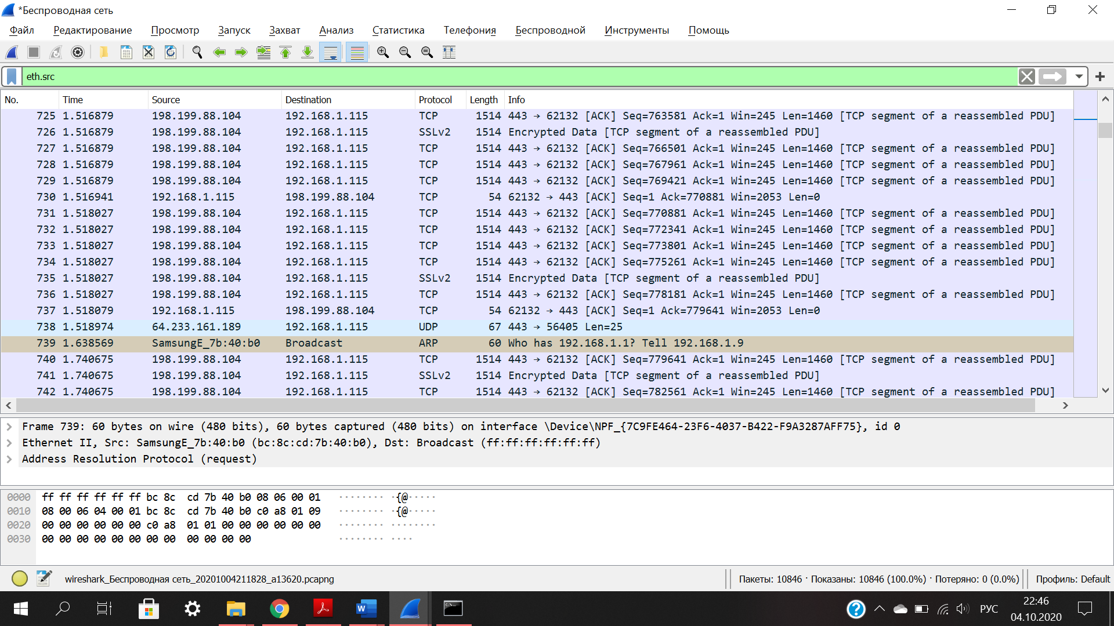
eth.src - MAC-адрес оправителя

